Артикуляционная гимнастика в стихах и картинках

ЗНАКОМСТВО С ЯЗЫЧКОМ И ЕГО ДОМИКОМ

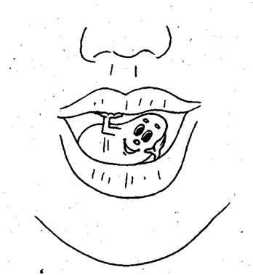
Открываем ротик-дом.
Кто хозяин в доме том?
В нем хозяин - Язычок.
Он удобно в доме лёг.

Широко открывать рот.

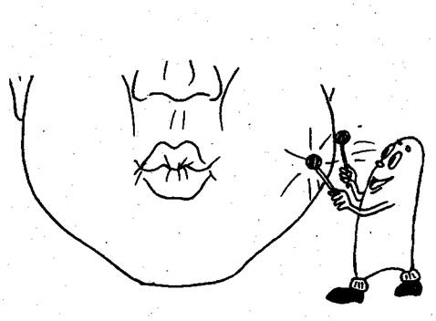
В этом доме две стены.
Это щеки нам видны.
Могут стены в дом втянуться,
А потом, как шар, раздуться.

Надувать и втягивать щеки.

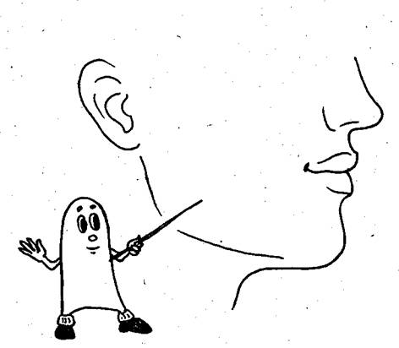
Пол есть тоже в доме нашем.
Челюсть нижнюю покажем.
Эта челюсть нижняя
В домике подвижная.

Вращать нижней челюстью.

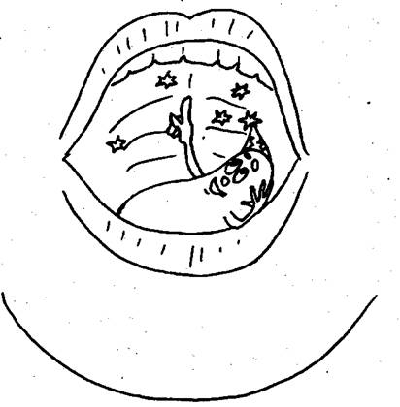
Потолок вверху, внутри,
Это нёбо. Посмотри.
Можно к нёбу прикасаться,
Постучать и там остаться.

Широко открыть рот. Погладить языком по нёбу. «Постучать» языком по нёбу.

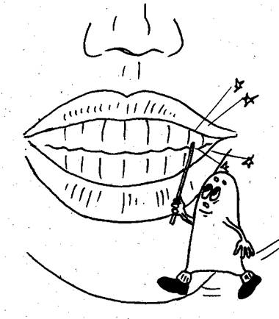
Вход в дом двери запирают.
Двери разные бывают.
Двери-зубы. Осторожно.
Закрываются надежно.

Широко улыбнуться. Обнажить верхние и нижние зубы.

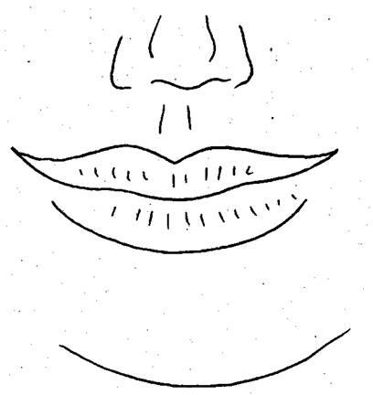
Двери-губы гибкие.
Могут стать улыбкою.
Могут в трубочку собраться,
После снова улыбаться.

Растянуть губы в улыбку. Собрать губы в «трубочку».
Язычок наш не скучает.
В доме сказки сочиняет.
Сказки эти он расскажет
И картинки нам покажет.
ДОМАШНЯЯ

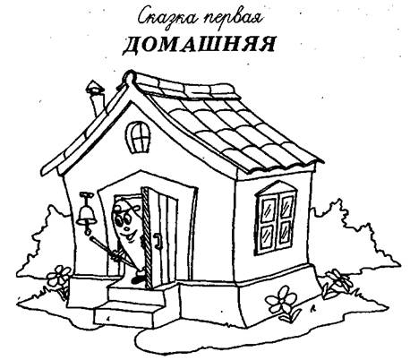
Язык в ротике живет.
Никогда не устает.

Широко открывать рот и максимально высовывать язык изо рта.

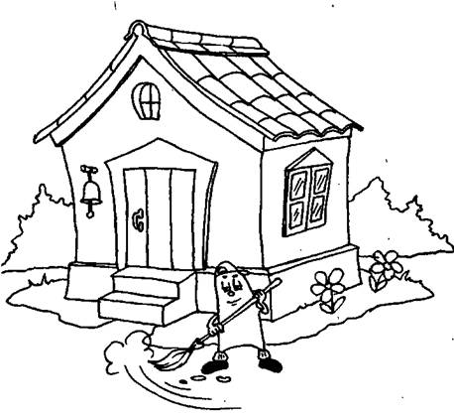
Очень любит чистоту
В домике своем - во рту.

Рот закрыть и массировать указательным пальцем круговую мышцу рта, проводя вокруг губ.

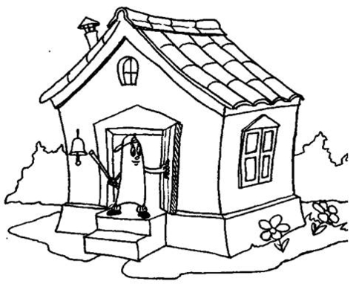
Двери шире открывает:
Воздух свежий он впускает.

Открывать и закрывать рот.

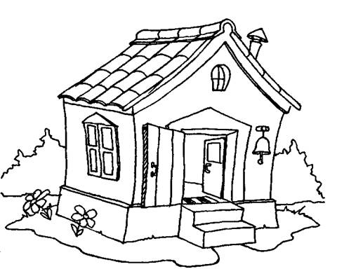
И пока он убирает
Домик свой не запирает.

Широко открыть рот и удерживать его в таком положении 10 сек.

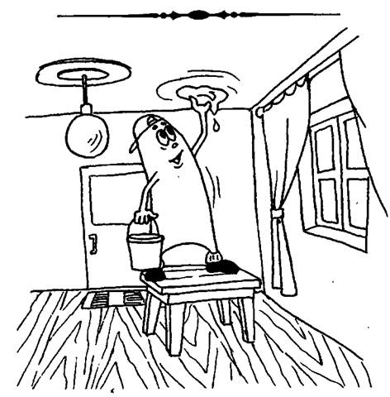
А теперь наш Язычок
Моет нёбо-потолок.
Максимально открыть рот. Проводить широким языком по нёбу вперёд-назад.

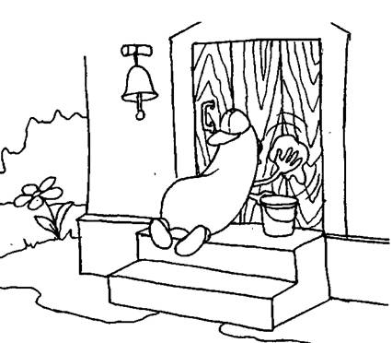
Время даром не теряет:
Губы-двери вытирает.

Рот открыть и не закрывать. Сделать язык широким. «Обнять» языком всю верхнюю губу, облизать ее, убирая язык вглубь рта.

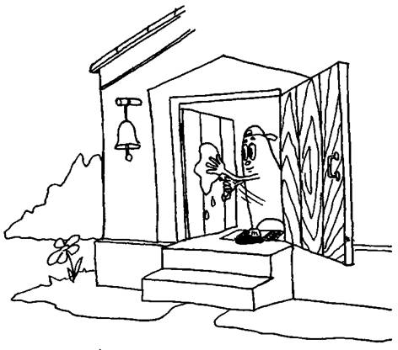
Моет двери он вторые -
Наши зубы. Ротик шире.

Рот держать широко открытым. Облизывать языком верхние и нижние зубы с внутренней и внешней стороны.

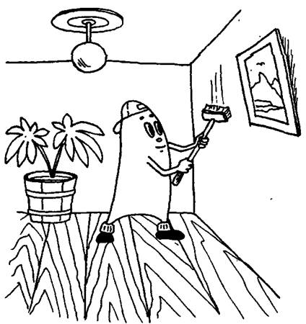
Чистит стены. Это щеки.
Взял щетинистые щетки.

Губы сомкнуть. Зубы разомкнуть. Проводить языком по внутренней стороне щек, массируя их.

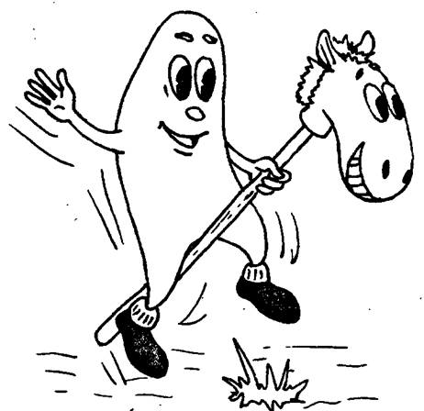
Вот теперь он все убрал,
На лошадке поскакал.

Рот открыть и не закрывать. Улыбнуться. Медленно щелкать языком, присасывая его к нёбу. Растягивать подъязычную связку.

ПРОГУЛОЧНАЯ
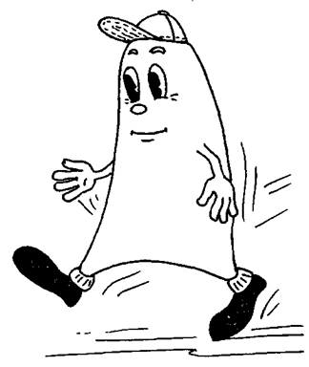
Язычок гулять выходит,
Домик он кругом обходит.

Рот открыть. Высунуть язык. Выполнять круговые движения языком, облизывая губы.

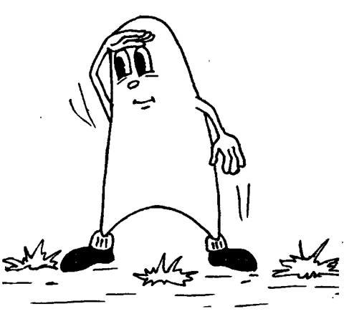
Кто же тут, а кто же там?
Он глядит по сторонам.

Приоткрыть рот. Сделать язык узким. Отводить язык вправо-влево, стараясь максимально высунуть его изо рта.

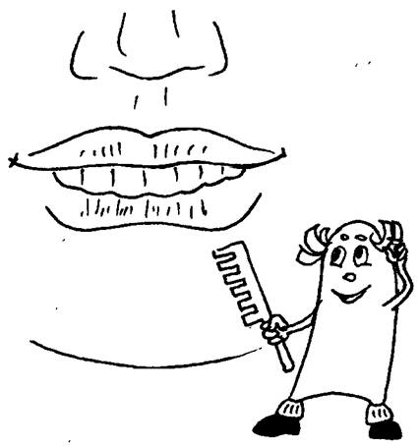
Смотрит, как расческа-зубы
Нам причесывает губы.

Проводить нижними зубами по верхней губе, а верхними — по нижней, массируя ее.

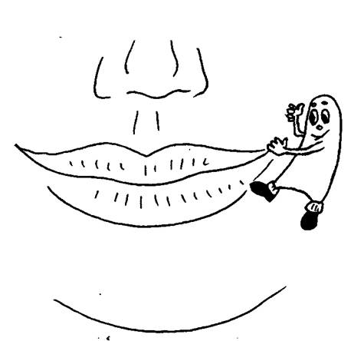
Видит: губки очень гибки.
Ловко тянутся в улыбке.

Рот закрыть. Широко улыбнуться, растягивая губы.

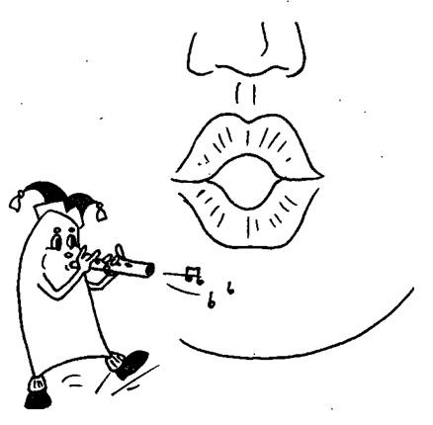
А теперь наоборот:
Губки тянутся вперед.

Собрать губки в «трубочку», вытянуть вперед.

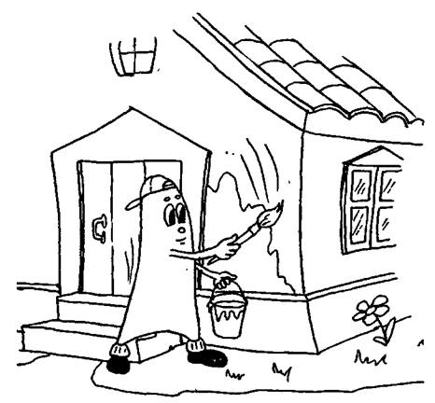
Язычок стал маляром.
Аккуратно красит дом.

Рот максимально открыть. Проводить широким языком вперед-назад по нёбу. Затем вверх-вниз по внутренней стороне щек.

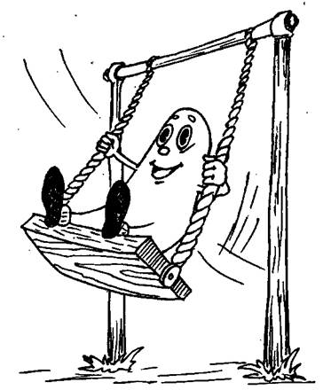
На качелях оказался.
Вверх взлетал и вниз спускался.

Открыть рот. Тянуться то к носу, то к подбородку. Рот не закрывать.

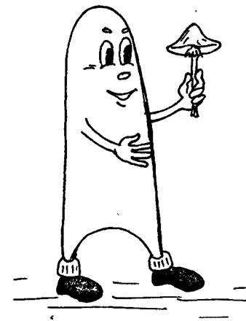
Догадаться кто бы мог.
Язычок наш, как грибок.

Широко открыть рот и улыбнуться. Присосать язык к нёбу и не отрывать его. Тянуть нижнюю челюсть вниз, растягивая подъязычную связку.

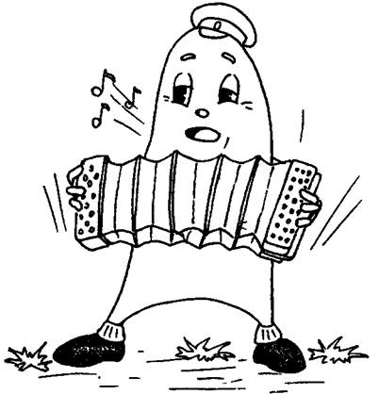
Язычок гармошкой стал,
Поиграл и не устал.

Раскрыть рот и улыбнуться. Присосать язык к нёбу, как в упражнении «грибок». Язык от нёба не отрывать. Опускать и поднимать нижнюю челюсть, растягивая подъязычную связку.

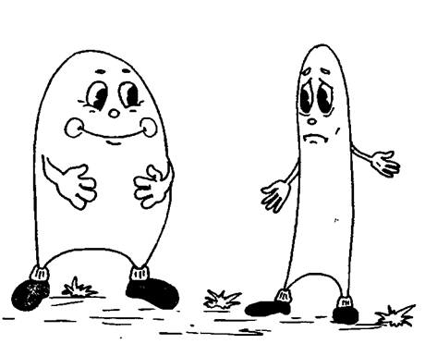
То иголка, то лопата
Язычки у вас, ребята.

Высунуть язык изо рта. Попеременно делать язык узким и широким. «Иголка» - язык напряжен и выдвинут вперед. «Лопата» - язык расслаблен и лежит на нижней губе.

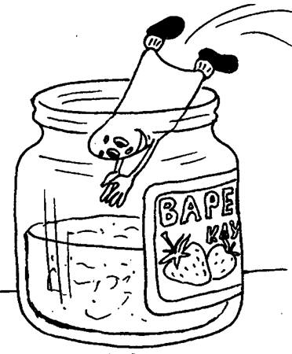
Надоели превращенья:
Лижет Язычок варенье.

Рот открыть и улыбнуться. Широким языком облизывать верхнюю губу. При этом стараться «обнять» языком сразу всю губу и облизать её, втягивая язык вглубь рта. Рот не закрывать.

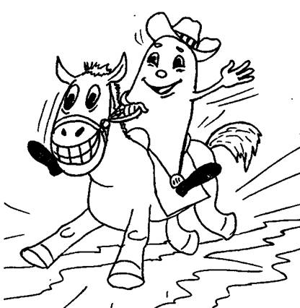
Любит он покушать сладко.
После скачет, как лошадка.

Рот держать широко открытым. Улыбнуться. Медленно щелкать языком, присасывая его к нёбу и отрывая от него. Тянуть подъязычную связку.

УЧЕБНАЯ

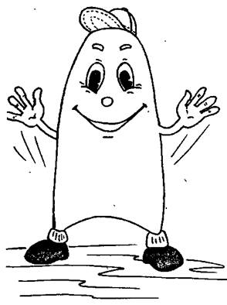
Язычок знаком вам, дети
Мы его улыбкой встретим.

Широко улыбаться, растягивая губы.

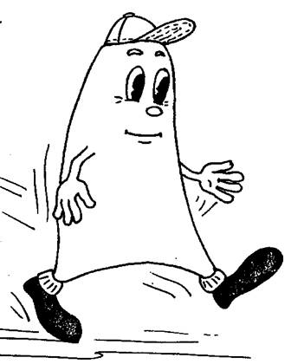
Это Язычок пришел.
Вправо он сейчас пошел.

Рот приоткрыть. Высунуть узкий язык. Тянуться языком к правому уху.

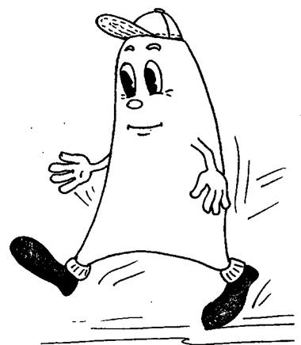
Все, что нужно, увидал
И налево зашагал.

Тянуться языком к левому уху.

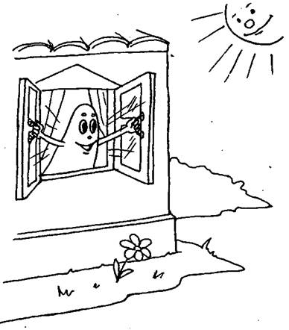
Погулял совсем немножко,
Широко открыл окошко.

Широко открыть рот и удерживать его в таком положении 10 сек.

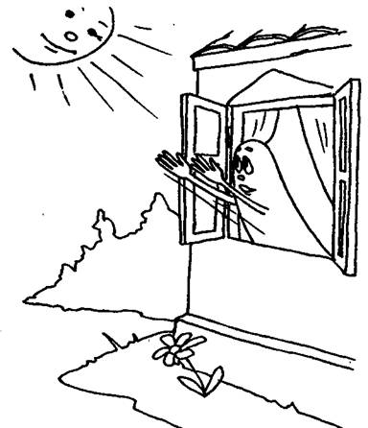
Он окно не закрывает,
Кверху кончик поднимает.

Держать рот широко открытым. Тянуться языком к носу.

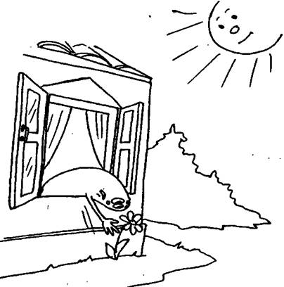
Он окно не закрывает,
Книзу кончик опускает.

Держать рот открытым. Тянуться языком к подбородку.

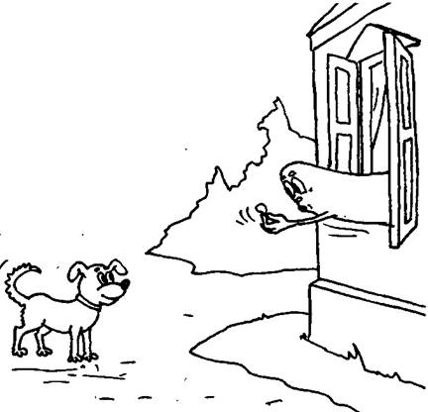
Язычок не устает:
Тянется теперь вперед.
Открыть рот. Максимально высовывать язык изо рта и вытягивать его вперед.

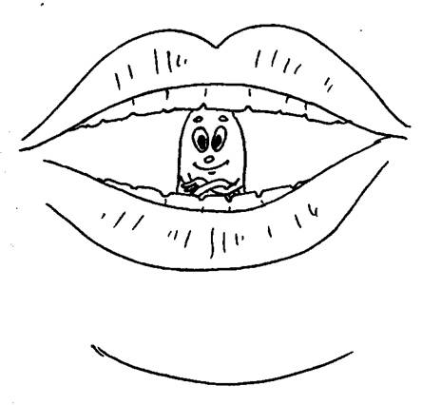
В прятки поиграть он рад:
Отступает шаг назад. ,

Приоткрыть рот. Оттягивать язык вглубь рта.

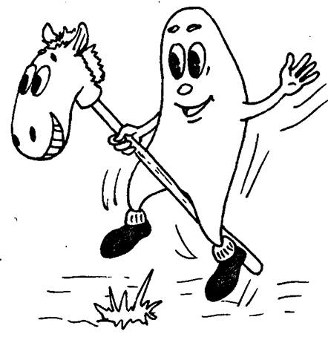
Поиграл с тобою в прятки
И помчался на лошадке.

Щелкать языком. Рот держать широко открытым, губы растянуть в улыбке.

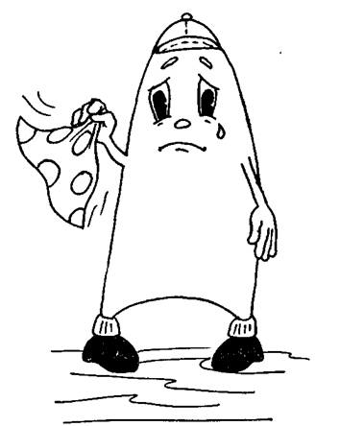
Говорит он: «До свиданья!»
Тебе машет на прощанье.

Рот открыть, улыбнуться. Попеременно поднимать широкий язык на верхнюю губку и опускать на нижнюю.

СПОРТИВНАЯ

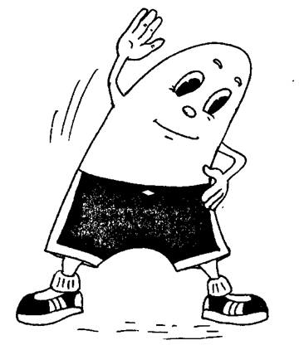
Язычок на спортплощадке
Занимается зарядкой.

Рот приоткрыть. Язык максимально высунуть изо рта и оттягивать вправо-влево.

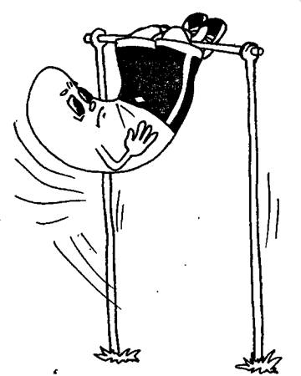
Хотя это нелегко,
Потянулся высоко.

Рот открыть и не закрывать. Тянуться языком к носу.

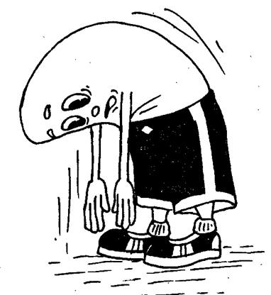
Наклонился низко,
К подбородку близко.

Рот открыть. Тянуться высунутым языком к подбородку.

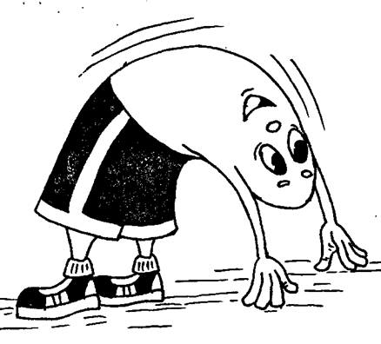
Ловко сделал мостик,
Вниз запрятал хвостик.

Рот открыть. Спрятать кончик языка за нижние зубы. Выгнуть спинку языка.

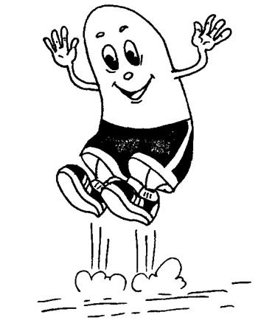
А теперь Язык, как мячик,
За зубами сверху скачет.

Держать рот широко открытым. Стучать кончиком языка по внутренней поверхности верхних резцов.

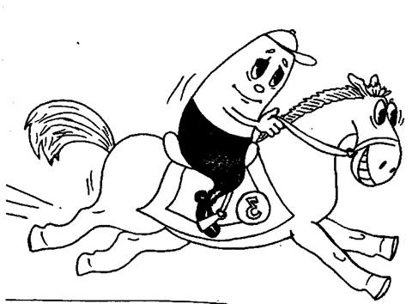
Поспешил на ипподром,
На лошадку сел верхом.

Широко открыть рот и улыбнуться. Медленно щелкать языком, присасывая его к нёбу. Растягивать подъязычную связку.

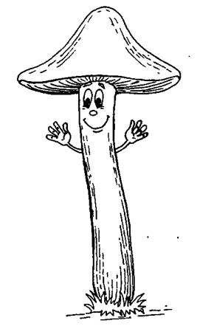
Язычок остановился
В гриб на ножке превратился.

Держать рот широко открытым, улыбаться. Присосать язык к нёбу и удерживать его в таком положении 10 сек. Тянуть подъязычную связку.

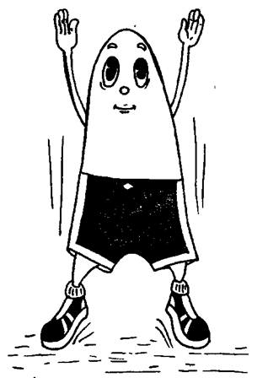
Язычок теперь гимнаст.
Закрутился вверх у нас.

Рот открыть. Поднять язык за верхние зубы. Закрутить его наверх. Придержать зубами.

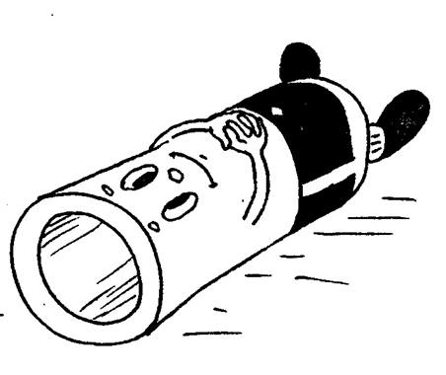
А сейчас он развернулся,
Лег и в трубочку свернулся.

Рот приоткрыть. Высунуть широкий язык. Завернуть края языка внутрь.
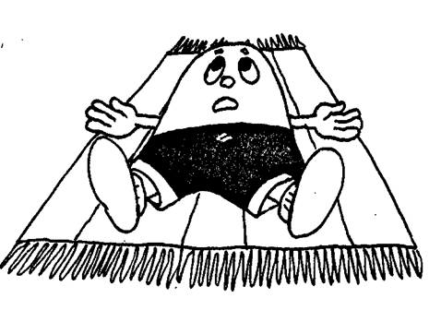
Язычок чуть-чуть устал.
Он спокойно полежал.

Высунуть широкий язык. Расслабить мышцы языка. Удерживать его в таком положении 10 сек.

ЗООЛОГИЧЕСКАЯ

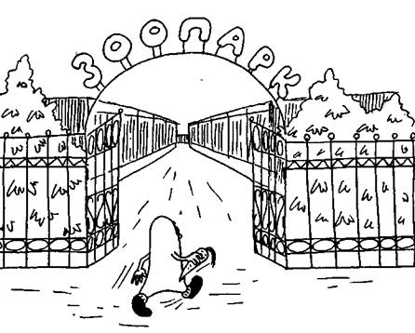
В зоопарк пойдем теперь.
Открываем шире дверь.

Открывать широко рот и закрывать его.

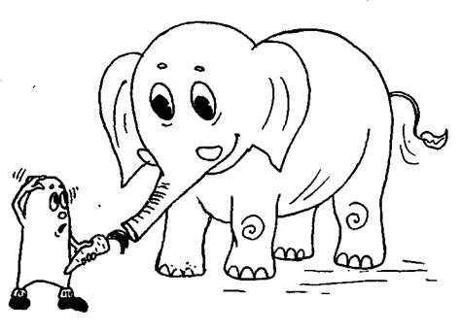
Нас встречает добрый слон.
Длинный хобот тянет он.

Тянуть губы вперед «хоботком».

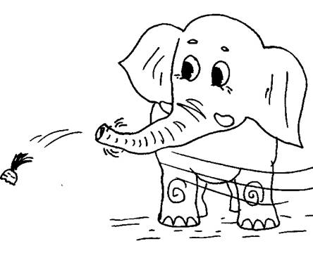
Если очень захотеть,
Можно хоботом вертеть.

Вращать вытянутыми губами по кругу.

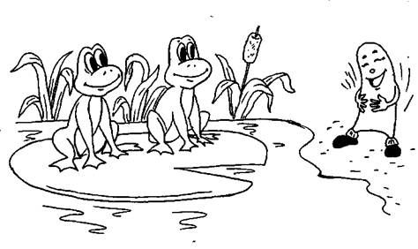
Улыбнулись нам подружки –
Большеротые лягушки.

Широко улыбаться, растягивая губы.

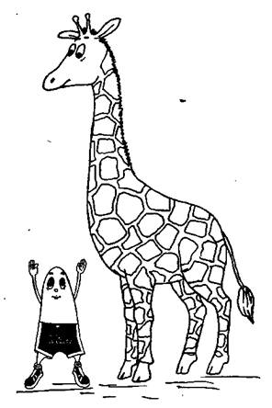
Жираф вытянул вверх шею.
Очень он гордится ею.

Рот широко открыть и не закрывать. Тянуться высунутым языком к носу.

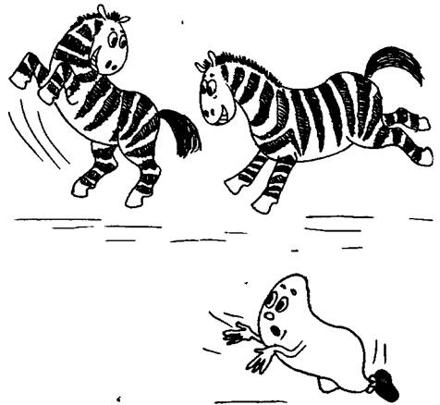
Зебры - резвые лошадки –
Бойко скачут по площадке.

Рот открыть и улыбнуться. Медленно щелкать языком, присасывая его к нёбу. Максимально растягивать подъязычную связку.

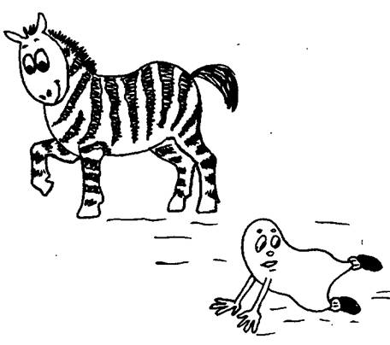
Потянула зебра ножку,
Постояла так немножко.

Держать рот широко открытым, улыбаться. Присосать язык к нёбу и, удерживать его в таком положении 10 сек. Тянуть подъязычную связку.

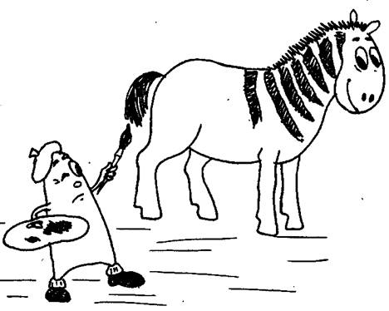
А у зебры есть полоски.
Их рисуем кистью плоской.

Рот открыть и не закрывать. Проводить широким языком по нёбу вперед-назад.

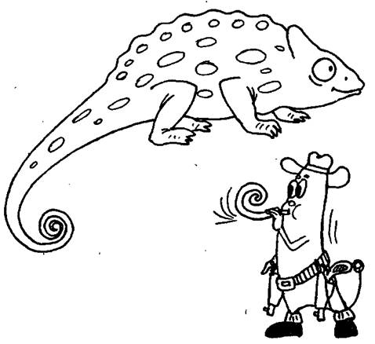
Посмотри: хамелеон
Хвост закручивает он.
Рот широко открыть. Поднять язык за верхние зубы и закрутить его наверх. Придержать его зубами.

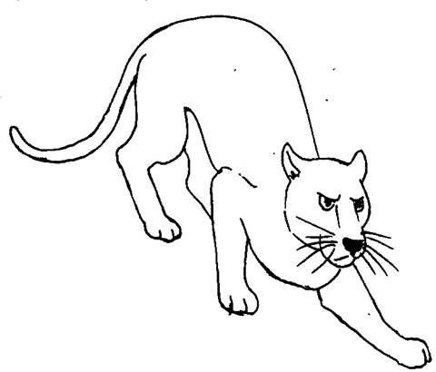
Вот пантера. Зверь другой.
Спину выгнула дугой.

Рот открыть. Спрятать язык за нижние зубы. Выгнуть спинку языка.

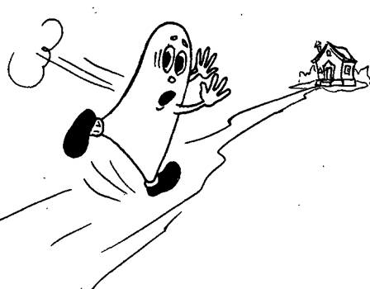
Спину выгнула дугой...
Язычок, скорей домой!

Спрятать язык. Закрыть рот.

список истояников
1)Куликовская Т.А. Артикуляционная гимнастика в стихах и картинках
. -- М., 2006

2)Фомичева М.Ф. Воспитание у детей правильного звукопроизношения: Практикум по логопедии: Учеб. пособие для учащихся пед. уч-щ по спец. № 03.08 «Дошк. воспитание»
. –– М.: Просвещение, 1989, - 239 с.: ил

3) Правдина О. В. Логопедия. / Учеб. пособие для студентов дефектолог. фак-тов пед. ин-тов. Изд. 2-е, доп. и перераб
. —— М.: "Просвещение", 1973. - с. 272 с ил.

